Resolución del Pleno del Instituto de Transparencia, Acceso a la Información Pública y Protección de Datos Personales del Estado de México y Municipios, con domicilio en Metepec, Estado de México, a veinticinco de mayo de dos mil veintidós.
VISTO el expediente electrónico formado con motivo del recurso de revisión número 04315/INFOEM/IP/RR/2022, interpuesto por el xxx xxxxxxx xxxxxxxxxxxxx, en lo subsecuente El Recurrente, en contra de la respuesta de la Secretaría de Educación, en lo subsecuente El Sujeto Obligado, se procede a dictar la presente resolución.

A N T E C E D E N T E S D E L A S U N T O
PRIMERO. De la Solicitud de Información.
Con fecha diez de marzo de dos mil veintidós, El Recurrente, presentó a través del Sistema de Acceso a la Información Mexiquense (SAIMEX) ante El Sujeto Obligado, solicitud de acceso a la información pública, registrada bajo el número de expediente 00134/SE/IP/2022, mediante la cual solicitó información en el tenor siguiente:
“Pido al ISCEEM presentar oficio con los horarios que cubre el personal con funciones administrativas y personal con funciones docentes con cada una de las siguientes plazas: Investigador Educativo Pedagogo "A" Profesor Titulado Doble Profesor Titulado 48 Horas Clase "A" SU 45 Horas Clase "A" SU 40 Horas Clase "A" SU 35 Horas Clase "A" SU 30 Horas Clase "A" SU 25 Horas Clase "A" SU 20 Horas Clase "A" SU 15 Horas Clase "A" SU 10 Horas Clase "A" SU 5 Horas Clase "A" SU” (Sic)
Modalidad de entrega: A través del SAIMEX.

SEGUNDO. De la respuesta del Sujeto Obligado.
En el expediente electrónico SAIMEX, se aprecia que el diecisiete de marzo del presente, El Sujeto Obligado dio respuesta a la solicitud de información 00134/SE/IP/2022 resulta de nuestro interés lo siguiente:
“De conformidad con lo dispuesto en el artículo 163 de la Ley de Transparencia y Acceso a la Información Pública del Estado de México y Municipios, se adjunta un archivo correspondiente al acuerdo de fecha diecisiete de marzo de dos mil veintidós signado por la Titular de la Unidad” (Sic)
Adicionalmente, El Sujeto Obligado remitió el documento electrónico “Respuesta a la solicitud 134 170322.pdf” cuyo contenido será materia de análisis en párrafos subsecuentes.

TERCERO. Del recurso de revisión.
Inconforme con la respuesta notificada por El Sujeto Obligado, El Recurrente interpuso el recurso de revisión, en fecha veintitrés de marzo de los corrientes, el cual fue registrado en el sistema electrónico con el expediente 04315/INFOEM/IP/RR/2022, en el cual arguye las siguientes manifestaciones:
Acto Impugnado:
“Oficio 21000007S/0425/UT/2022 Exp. 00134/SE/IP/2022 Firmado por la Lic. Paulina Cruz Casas” (Sic)

Razones o Motivos de Inconformidad:
“Porque la información está incompleta y no viene la respuesta del Instituto Superior de Ciencias de la Educación del Estado de México Oficio 210B1010-0943/2022.” (Sic)

CUARTO. Del turno del recurso de revisión.
Medio de impugnación que le fue turnado al Comisionado Presidente José Martínez Vilchis, por medio del sistema electrónico en términos del arábigo 185 fracción I de la Ley de Transparencia y Acceso a la información Pública del Estado de México y Municipios, del cual recayó acuerdo de admisión en fecha veintinueve de marzo de dos mil veintidós, determinándose en él, un plazo de siete días para que las partes manifestaran lo que a su derecho corresponda en términos del numeral ya citado.

QUINTO. De la etapa de instrucción.
Así, en la etapa de instrucción, de las constancias que obran en el expediente electrónico del recurso de revisión se advierte que El Sujeto Obligado rindió su informe justificado en fecha veintinueve de marzo, mismo que fue puesto a la vista el diez de mayo de dos mil veintidós. En contraste, el particular remitió las manifestaciones estimadas pertinentes en fecha cinco de abril del presente.

Por lo cual se decretó cierre de instrucción con fecha dieciséis de mayo de dos mil veintidós, en términos del artículo 185 Fracción VI de la Ley de Transparencia y Acceso a la Información Pública del Estado de México y Municipios, iniciando el término legal para dictar resolución definitiva del asunto.
Así, en fecha diecinueve de mayo de dos mil veintidós, en el expediente electrónico del recurso de revisión se amplió plazo para dictar resolución, en términos del artículo 181 de la Ley de Transparencia y Acceso a la Información del Estado de México y Municipios.

C O N S I D E R A N D O
PRIMERO. De la competencia.
Este Instituto de Transparencia, Acceso a la Información Pública y Protección de Datos Personales del Estado de México, es competente para conocer y resolver el presente recurso de revisión interpuesto por la parte recurrente conforme a lo dispuesto en los artículos 1, párrafos segundo y tercero, 6, apartado A, fracción IV de la Constitución Política de los Estados Unidos Mexicanos; 5, párrafos trigésimo, trigésimo primero y trigésimo segundo, fracciones IV y V, de la Constitución Política del Estado Libre y Soberano de México; artículos 1, 2 fracción II, 13, 29, 36 fracciones I y II, 176, 178, 179, 181 párrafo tercero y 185 de la Ley de Transparencia y Acceso a la Información Pública del Estado de México y Municipios; y 10, 7, 9 fracciones I y XXIV, y 11 del Reglamento Interior del Instituto de Transparencia, Acceso a la Información Pública y Protección de Datos Personales del Estado de México y Municipios.

SEGUNDO. Sobre los alcances del recurso de revisión.
Derivado de la impugnación realizada, es preciso e importante señalar que el recurso de revisión inmerso en la Ley de Transparencia vigente en la entidad, tiene el fin y alcance que señalan los numerales 176, 179, 181 párrafo cuarto, 194 y 195 y demás aplicables de la Ley de Transparencia y Acceso a la Información Pública del Estado de México y Municipios vigente, el cual será analizado conforme a las actuaciones que obren en el expediente electrónico, con la finalidad de reparar cualquier posible afectación al derecho de acceso a la información pública y garantizando el principio rector de máxima publicidad.

TERCERO. Del estudio de las causas de improcedencia y sobreseimiento
Es menester resaltar que en el procedimiento de acceso a la información pública y de los medios de impugnación de la materia, se advierten diversos supuestos de procedibilidad que deben estudiarse con la finalidad de dar cumplimiento a los principios de legalidad y objetividad inmersos en el artículo 9 de Ley de Transparencia y Acceso a la Información Pública del Estado de México y Municipios, en correlación con la seguridad jurídica que debe generar lo actuado ante este Organismo garante.

Siendo una facultad legal entrar al estudio de las causas de improcedencia que hagan valer las partes o que se adviertan de oficio por este Resolutor; presupuestos procesales de inicio o trámite de un proceso que dotan de seguridad jurídica la resolución emitida por este organismo colegiado, máxime que se trata de una figura procesal adoptada en la ley de la materia, la cual permite dilucidar alguna causal que impida el estudio y resolución de un asunto en su fondo, cuando una vez admitido el recurso de revisión se advierta una causa de improcedencia que permita sobreseerlo. Estudio de causales de improcedencia que no son incompatibles con el derecho de acceso a la justicia, ya que éste no se coarta por regular causas de improcedencia y sobreseimiento con tales fines.
En primer término es necesario hacer alusión a la solicitud de información ya que de ella deriva por un lado el procedimiento de acceso a la información ante El Sujeto Obligado, y por otro lado la materia sobre la que versara el recurso de revisión ante este Órgano Garante; se resalta la innegable necesidad de interpretar el texto de las solicitud, porque no se podría entender el derecho de acceso a la información sin la existencia de solicitudes de información a la luz de su interpretación ya que ésta es la fuente de la materia objeto de la transparencia específica en cada recurso de revisión; es decir, no podemos establecer una materia o un tema como objeto de derecho de acceso a la información, si de la solicitud no se entiende o no se precisan temas o materias objetivas; por ello es de notoria importancia el trabajo de interpretación que se le dé a las solicitudes de información, ya que el sujeto obligado puede considerar una circunstancia en particular diversa a la que el particular objetivamente requiere.
Ya que el planteamiento del problema es de toral importancia, a efecto de determinar la intención o voluntad del Recurrente a la luz de la interpretación de la solicitud de información, y que puede generar de forma objetiva y material El Sujeto Obligado que se relacione con esa intención, respecto del presente asunto se realiza a continuación.
Una vez sentado lo anterior, es preciso señalar que mediante la solicitud de información 00134/SE/IP/2022 fue formulado 1 -un- requerimiento que versa en conocer la siguiente información:
“Pido al ISCEEM presentar oficio con los horarios que cubre el personal con funciones administrativas y personal con funciones docentes con cada una de las siguientes plazas: Investigador Educativo Pedagogo "A" Profesor Titulado Doble Profesor Titulado 48 Horas Clase "A" SU 45 Horas Clase "A" SU 40 Horas Clase "A" SU 35 Horas Clase "A" SU 30 Horas Clase "A" SU 25 Horas Clase "A" SU 20 Horas Clase "A" SU 15 Horas Clase "A" SU 10 Horas Clase "A" SU 5 Horas Clase "A" SU” (Sic)

En este tenor, en alusión a “Pido al ISCEEM presentar” resulta de nuestro interés la siguiente imagen ilustrativa, misma que puede ser consultada en la siguiente liga electrónica:
http://seduc.edomex.gob.mx/sis/catalogoct/
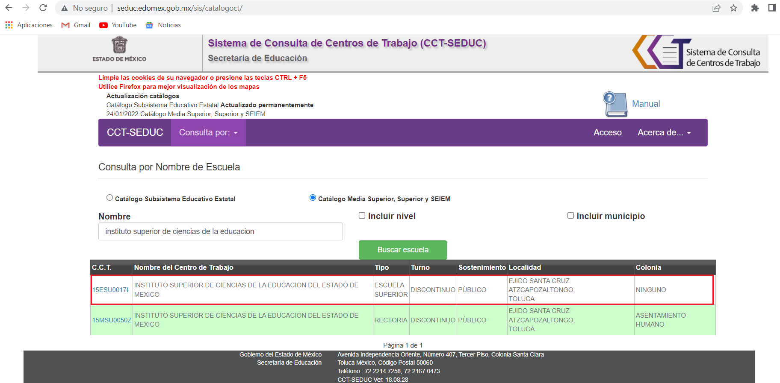

De ahí que deba arribarse a la conclusión de que mediante la solicitud de información el particular hizo referencia al C.C.T. 15ESU0017I, plantel inmerso dentro del Subsistema Educativo Estatal.
En este tenor, en alusión a los requerimientos formulados por el particular, resulta oportuno traer a colación los artículos 24, fracción XII, y 92, fracción II de la Ley de Transparencia local, porciones normativas cuyo contenido literal es el siguiente:
“Artículo 24. Para el cumplimiento de los objetivos de esta Ley, los sujetos obligados deberán cumplir con las siguientes obligaciones, según corresponda, de acuerdo a su naturaleza:
(…)
XII. Publicar y mantener actualizada la información relativa a las obligaciones generales de transparencia previstas en la presente Ley o determinadas así por el Instituto, y en general aquella que sea de interés público;
(…)
Artículo 92. Los sujetos obligados deberán poner a disposición del público de manera permanente y actualizada de forma sencilla, precisa y entendible, en los respectivos medios electrónicos, de acuerdo con sus facultades, atribuciones, funciones u objeto social, según corresponda, la información, por lo menos, de los temas, documentos y políticas que a continuación se señalan:
(…)
II. Su estructura orgánica completa, en un formato que permita vincular cada parte de la estructura, las atribuciones y responsabilidades que le corresponden a cada servidor público, prestador de servicios profesionales o miembro de los sujetos obligados, de conformidad con las disposiciones jurídicas aplicables;
(…)” [Sic]

Robustece lo anterior, las siguientes imágenes ilustrativas, correspondientes al organigrama del Sujeto Obligado, susceptible de ser consultado en la siguiente dirección electrónica:
https://www.ipomex.org.mx/ipo3/lgt/indice/EDUCACION/art_92_ii_b/4.web
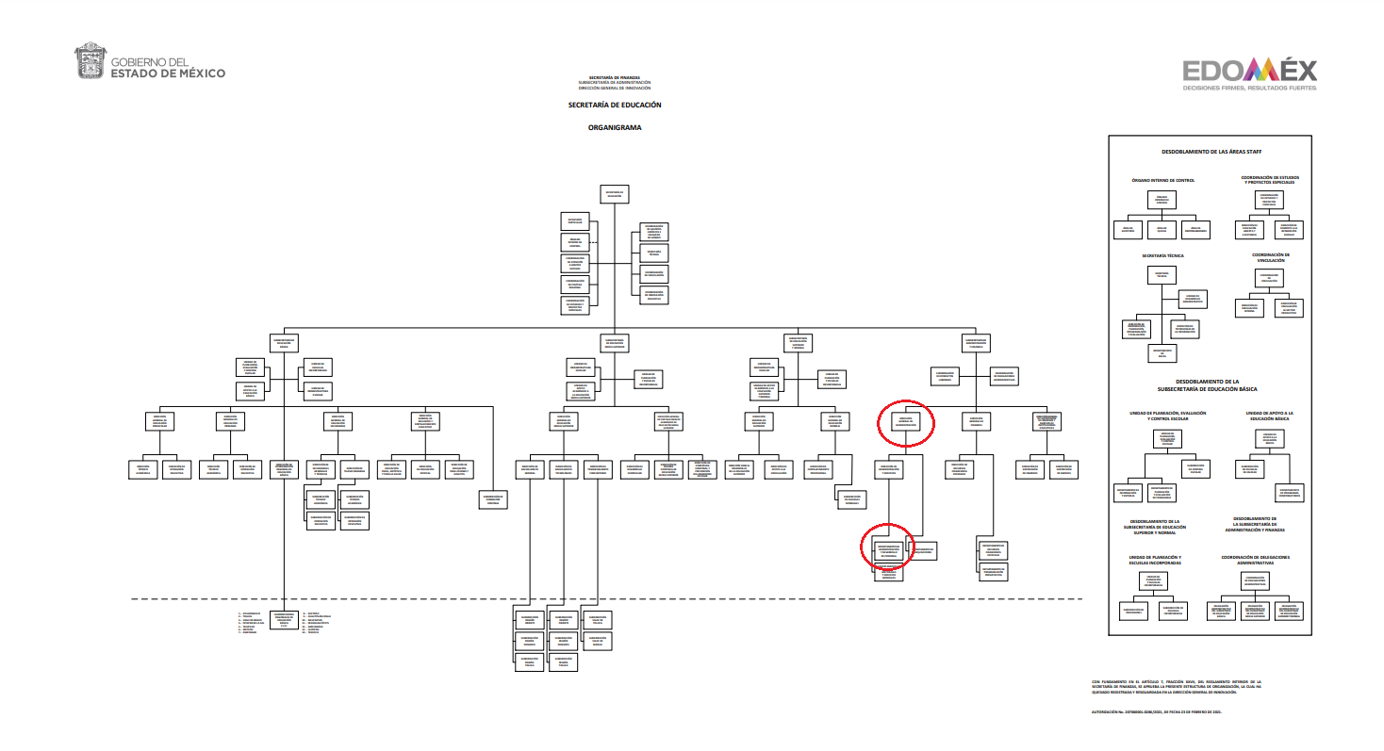




En este tenor, en alusión al requerimiento formulado, resulta procedente traer a colación el numeral 30, fracción I y V de la Ley Orgánica de la Administración Publica del Estado de México, así como los apartados 21004001000000L “Dirección General de Administración” y 21004001010001L “Departamento de Administración y Desarrollo de Personal” del Manual General de Organización de la Secretaría de Educación, porciones normativas que disponen a la literalidad lo siguiente:
LEY ORGÁNICA DE LA ADMINISTRACIÓN PUBLICA DEL ESTADO DE MÉXICO
“Artículo 30.- A la Secretaría de Educación, corresponde el despacho de los siguientes asuntos:
I. Formular, en el ámbito que compete al Estado, la política educativa, así como la de desarrollo cultural, bienestar social y deporte.
(…)
V. Crear y mantener las escuelas oficiales que dependan directamente del Gobierno del Estado y autorizar la creación de las que forman parte de sus organismos descentralizados, con excepción de las instituciones de educación superior autónomas.
(…)” (Sic)

MANUAL GENERAL DE ORGANIZACIÓN DE LA SECRETARÍA DE EDUCACIÓN.
“21004001000000L DIRECCIÓN GENERAL DE ADMINISTRACIÓN
OBJETIVO:
Planear, programar, dirigir y controlar los recursos humanos, materiales y servicios generales que requieran las unidades administrativas que integran la Secretaría de Educación, para el logro de sus objetivos, así como coordinar y evaluar la distribución de libros de texto gratuitos y otros materiales educativos que asigne la Comisión Nacional de Libros de Texto Gratuitos a la entidad. FUNCIONES:
(…)
- Dirigir y autorizar la realización de los movimientos de alta y baja, así como la integración y el control de los contratos de arrendamiento, donación o comodato de los bienes muebles e inmuebles de la Secretaría de Educación conforme a su competencia y con base en la normatividad vigente.
− Dirigir la coordinación y el control de la administración de los recursos humanos, materiales y servicios generales, para atender los requerimientos de las unidades administrativas de la Secretaría de Educación de conformidad con la normatividad vigente.
(…)
21004001010001L DEPARTAMENTO DE ADMINISTRACIÓN Y DESARROLLO DE PERSONAL
OBJETIVO:
Coordinar y controlar la administración de los recursos humanos, así como promover la capacitación, desarrollo y actualización de las personas servidoras públicas generales y de confianza de la Secretaría de Educación.
FUNCIONES:
− Difundir, vigilar y aplicar la normatividad que en materia de Administración y Desarrollo de Personal, deban observar las unidades administrativas de la Secretaría de Educación.
(…)
- Gestionar ante la Secretaría de Finanzas los movimientos de altas, bajas, cambio de datos, transferencias, promociones, estímulos, licencias e incidencias de las personas servidoras públicas generales y de confianza de la Secretaría de Educación.
(…)” (Sic)

En efecto, de la lectura integral de la normatividad referida con antelación se establece que algunas de las unidades administrativas competentes para atender la solicitud de información son la Dirección General de Administración, así como el Departamento de Administración y Desarrollo de Personal.

Una vez sentado lo anterior, como se mencionó en el antecedente segundo, El Sujeto Obligado en fecha diecisiete de marzo de dos mil veintidós, rindió su respuesta a la solicitud de información, adjuntando para tal efecto lo siguiente:
- “Respuesta a la solicitud 134 170322.pdf”: Oficio número 21000007S/0425/UT/2022 signado por la Titular de la Unidad y dirigido al particular, de fecha diecisiete de marzo de dos mil veintidós, en lo medular informa que el Instituto Superior de Ciencias de la Educación del Estado de México emitió respuesta a la solicitud de información mediante el oficio número 210B1010-0943/2022 (soporte documental que no fue adjuntado a la respuesta primigenia).

Inconforme con la respuesta del Sujeto Obligado, El Recurrente interpuso recurso de revisión en fecha veintitrés de marzo, admitiéndose el veintinueve de marzo, ambos de dos mil veintidós. Señalando como razones o motivos de inconformidad:
“Porque la información está incompleta y no viene la respuesta del Instituto Superior de Ciencias de la Educación del Estado de México Oficio 210B1010-0943/2022.” (Sic)

Así las cosas, resulta inconcuso que los motivos de inconformidad aducidos por El Recurrente se encuentran encauzados a denotar la actualización de las causales de procedencia previstas en el artículo 179, fracciones I y V de la Ley de Transparencia y Acceso a la Información Pública del Estado de México y Municipios, cuyo contenido literal es el siguiente:
“Artículo 179. El recurso de revisión es un medio de protección que la Ley otorga a los particulares, para hacer valer su derecho de acceso a la información pública, y procederá en contra de las siguientes causas:
I. La negativa a la información solicitada;
V. La entrega de información incompleta;
(…)” [Sic]

Por otra parte, como fue mencionado en el antecedente quinto, El Sujeto Obligado rindió su informe justificado en fecha veintinueve de marzo de dos mil veintidós. Adjuntando para tal efecto lo siguiente:
- “Manifestaciones 134.pdf”: Oficio número 21000007S/0474/UT/2022 signado por la Titular de la Unidad y dirigido al Comisionado Ponente, en lo medular refiere adjuntar el oficio referido mediante respuesta primigenia.
- “Respuesta del ISEEM.pdf”: Oficio número 210B01010-0943/2022 signado por el Director General del Instituto Superior de Ciencias de la Educación del Estado de México y dirigido a la Titular de la Unidad de Transparencia, de fecha catorce de marzo de dos mil veintidós, en síntesis enlista los horarios requeridos. Sirven de sustento las siguientes imágenes ilustrativas:

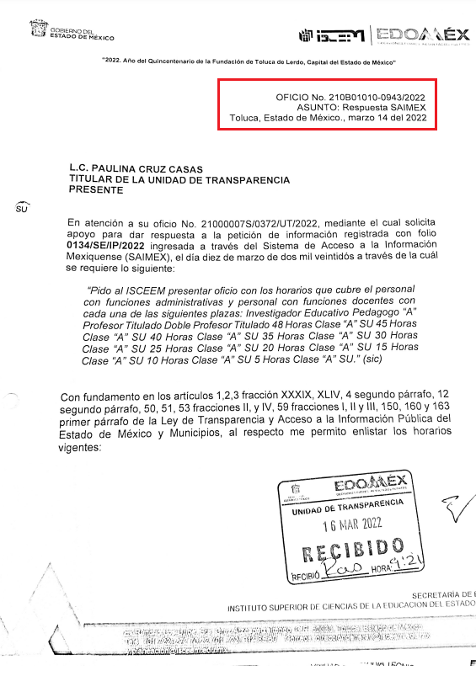
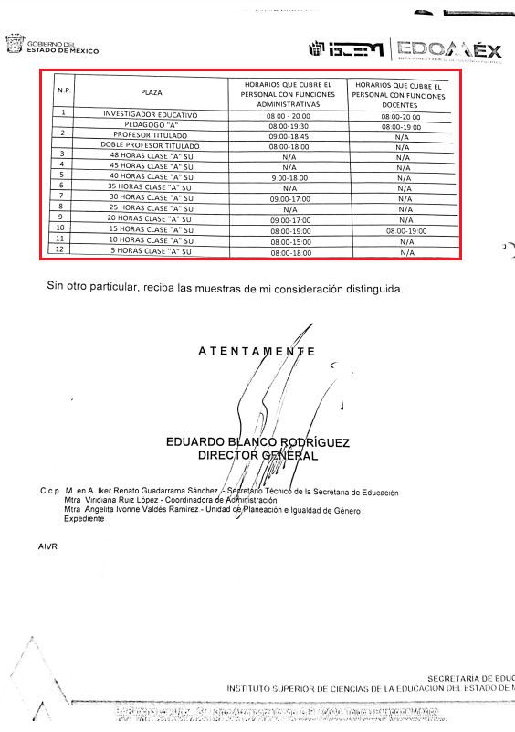
En contraste, como fue descrito en el antecedente quinto, el particular remitió las manifestaciones estimadas pertinentes en fecha cinco de abril del presente, las cuales consisten en la siguiente información:
- “Respuesta a la solicitud 134 170322 (4).pdf”: Oficio número 21000007S/0425/UT/2022 remitido por El Sujeto Obligado mediante respuesta primigenia.

Hasta aquí lo expuesto, se arriban a las siguientes consideraciones:
- El derecho de acceso a la información versa esencialmente en acceder a información registrada en cualquier soporte documental que en ejercicio de las atribuciones conferidas sea generada, poseída o administrada por los Sujetos Obligados.
- En términos del numeral 162 de la Ley de Transparencia local, las unidades administrativas deberán de garantizar que las solicitudes de información formuladas por la ciudadanía sean turnadas a todas las áreas administrativas que en razón de las facultades, competencias y funciones reservadas deban de poseerla.
- De una interpretación sistemática a la esfera competencial del Sujeto Obligado se arriba a la premisa de que la Dirección General de Administración, así como el Departamento de Administración y Desarrollo de Personal fungen como las unidades administrativas competentes para atender la solicitud de información 00134/SE/IP/2022.
- El derecho de acceso a la información pública excluye la prerrogativa de elaborar documentos “ad hoc” para colmar el derecho de acceso a la información pública.
- La respuesta primigenia es susceptible de actualizar las causales de procedencia inmersa en el artículo 179, fracciones I -negativa de la información-y V -información incompleta- de la Ley de Transparencia local, al hacer referencia a un soporte documental que no fue remitido.
- En términos de la corriente doctrinal sustentada por el Órgano Garante nacional mediante el criterio 16/17 de rubro ”Expresión documental” cuando los particulares no identifiquen de forma precisa el documento que pudiera contener la información que resulta de su interés pero la información obre en cualquier otro documento, bastará con que se haga entrega de éste último.
- Que mediante informe justificado, El Sujeto Obligado remitió el oficio 210B01010-0943/2022, soporte documental que da cuenta respecto de los horarios que cubre el personal administrativo y docente por plaza en el Instituto Superior de Ciencias del Estado de México, atendiendo los motivos de inconformidad.

Así esta Ponencia Resolutora arriba a la conclusión de que, mediante su informe justificado, El Sujeto Obligado modificó su respuesta primigenia, al advertir elementos novedosos que colman los requerimientos formulados por el particular.
En este sentido, por lo que hace a las causas de sobreseimiento contenidas en el artículo 192 de la Ley de Transparencia y Acceso a la Información Pública del Estado de México y Municipios, es oportuno señalar que estos requisitos privilegian la existencia de elementos de fondo, tales como el desistimiento o fallecimiento del Recurrente o que el Sujeto Obligado modifique el acto; de ahí que la actualización de alguno de éstos trae como consecuencia que el medio de impugnación se concluya sin que se analice el objeto de estudio planteado, es decir se sobresea.
Por otra parte, la doctrina del sobreseimiento provoca que un procedimiento se suspenda o se resuelva en definitiva sin que se entre al estudio de los agravios o motivos de inconformidad. Este mismo criterio es compartido por el más alto tribunal del país en múltiples jurisprudencias, por lo que a continuación se agrega una de ellas que sirve como orientador en esta resolución:
“SOBRESEIMIENTO EN EL JUICIO DE AMPARO DIRECTO. IMPIDE EL ESTUDIO DE LAS VIOLACIONES PROCESALES PLANTEADAS EN LOS CONCEPTOS DE VIOLACIÓN.
El sobreseimiento en el juicio de amparo directo provoca la terminación de la controversia planteada por el quejoso en la demanda de amparo provoca la terminación de la controversia planteada por el quejoso en la demanda de amparo, sin hacer un pronunciamiento de fondo sobre la legalidad o ilegalidad de la sentencia reclamada. Por consiguiente, si al sobreseerse en el juicio de amparo no se pueden estudiar los planteamientos que se hacen valer en contra del fallo reclamado, tampoco se deben analizar las violaciones procesales propuestas en los conceptos de violación, dado que, la principal consecuencia del sobreseimiento es poner fin al juicio de amparo sin resolver la controversia en sus méritos.
SÉPTIMO TRIBUNAL COLEGIADO EN MATERIA CIVIL DEL PRIMER CIRCUITO.
Amparo directo 699/2008. Mariana Leticia González Steele. 13 de noviembre de 2008. Unanimidad de votos. Ponente: Sara Judith Montalvo Trejo. Secretario: Arnulfo Mateos García.” [Sic]

De este modo, se puede deducir que en las resoluciones dictadas por el Pleno de este Instituto, en las que se decreta el sobreseimiento de un recurso de revisión por la actualización de alguno de los supuestos jurídicos contemplados en el artículo 192 de la Ley de Transparencia y Acceso a la Información Pública del Estado de México y Municipios, nos encontramos ante un sobreseimiento definitivo toda vez que pone fin al procedimiento sin entrar al estudio de fondo del mismo.
Para los efectos de esta resolución, resulta oportuno precisar los alcances jurídicos de la fracción III de la disposición legal transcrita. Así, procede el sobreseimiento del recurso de revisión cuando el Sujeto Obligado:
- Modifique el acto impugnado: Se actualiza cuando el Sujeto Obligado después de haber otorgado una respuesta y hasta antes de dictada la resolución del recurso de revisión, emite una diversa en la que subsane las deficiencias que hubiere tenido.

Las consecuencias jurídicas de esta modificación es que el recurso de revisión interpuesto quede sin efectos o sin materia y se procure la debida tutela del Derecho de Acceso a la Información Pública. Un acto impugnado queda sin efectos, cuando aun existiendo jurídicamente, no genera consecuencia legal alguna; queda sin materia, cuando ha sido satisfecha la pretensión del particular, ya sea porque se hizo la entrega de la información solicitada o porque se completó la misma.
En este tenor, se advierte que El Sujeto Obligado con la información enviada a este Órgano Garante, modifica el acto que le dio origen al recurso de revisión, por lo que trae como consecuencia que el mismo quede sin materia, actualizándose de este modo, la hipótesis jurídica contenida en la fracción III del artículo 192.
De este modo, cuando El Sujeto Obligado, antes de que se dicte resolución definitiva, entrega la información solicitada o completa la respuesta que en un momento fue incompleta o no correspondió con lo solicitado; el recurso de revisión que al efecto se haya interpuesto queda sin materia lo que imposibilita el estudio de fondo de la litis planteada, debido a que la afectación en su esfera de derechos fue restituida por la propia autoridad que emitió el acto de impugnación.
Por lo tanto, para que se actualice el sobreseimiento de un recurso de revisión, El Sujeto Obligado puede entregar o completar la información al momento de rendir su informe de justificación dentro de los siete días previstos para manifestar lo que a su derecho convenga.
En mérito de lo expuesto en líneas anteriores, resultan fundados los motivos de inconformidad que arguye El Recurrente en su medio de impugnación que fue materia de estudio, por ello con fundamento en el artículo 186 fracción I, en concordancia con el 192 fracción III de la Ley de Transparencia y Acceso a la Información Pública del Estado de México y Municipios, se SOBRESEE el recurso de revisión 04315/INFOEM/IP/RR/2022, que ha sido materia del presente fallo.
Por lo antes expuesto y fundado es de resolverse y;

SE RESUELVE

PRIMERO. Se SOBRESEE el recurso de revisión número 04315/INFOEM/IP/RR/2022, porque al modificar la respuesta el recurso de revisión quedó sin materia en términos del Considerando TERCERO de la presente resolución.

SEGUNDO. Notifíquese vía Sistema de Acceso a la Información Mexiquense (SAIMEX) la presente resolución al Titular de la Unidad de Transparencia del SUJETO OBLIGADO.

TERCERO. NOTIFÍQUESE al RECURRENTE la presente resolución vía Sistema de Acceso a la Información Mexiquense (SAIMEX), y hágase de su conocimiento que en caso de que considere que le cause algún perjuicio, podrá promover el Juicio de Amparo en los términos de las leyes aplicables, de acuerdo a lo estipulado por el artículo 196, de la Ley de Transparencia y Acceso a la Información Pública del Estado de México y Municipios.

ASÍ LO ACORDÓ, POR UNANIMIDAD DE VOTOS, EL PLENO DEL INSTITUTO DE TRANSPARENCIA, ACCESO A LA INFORMACIÓN PÚBLICA Y PROTECCIÓN DE DATOS PERSONALES DEL ESTADO DE MÉXICO Y MUNICIPIOS, CONFORMADO POR LOS COMISIONADOS JOSÉ MARTÍNEZ VILCHIS, MARÍA DEL ROSARIO MEJÍA AYALA, SHARON CRISTINA MORALES MARTÍNEZ, LUIS GUSTAVO PARRA NORIEGA Y GUADALUPE RAMÍREZ PEÑA; EN LA DÉCIMA NOVENA SESIÓN ORDINARIA CELEBRADA EL VEINTICINCO DE MAYO DE DOS MIL VEINTIDÓS, ANTE EL SECRETARIO TÉCNICO DEL PLENO, ALEXIS TAPIA RAMÍREZ.
CCR/JCMA

IMPROCEDENCIA Y SOBRESEIMIENTO EN EL JUICIO DE AMPARO. LAS CAUSAS PREVISTAS EN LOS ARTÍCULOS 73 Y 74 DE LA LEY DE LA MATERIA, RESPECTIVAMENTE, NO SON INCOMPATIBLES CON EL ARTÍCULO 25.1 DE LA CONVENCIÓN AMERICANA SOBRE DERECHOS HUMANOS. Del examen de compatibilidad de los artículos 73 y 74 de la Ley de Amparo con el artículo 25.1 de la Convención Americana sobre Derechos Humanos no se advierte que el derecho interno desatienda los estándares que pretenden proteger los derechos humanos en dicho tratado, por regular causas de improcedencia y sobreseimiento que impiden abordar el estudio de fondo del asunto en el juicio de amparo, en virtud de que el propósito de condicionar el acceso a los tribunales para evitar un sobrecargo de casos sin mérito, es en sí legítimo, por lo que esa compatibilidad, en cuanto a los requisitos para la admisibilidad de los recursos dependerá, en principio, de los siguientes criterios: no pueden ser irracionales ni de tal naturaleza que despojen al derecho de su esencia, ni discriminatorios y, en el caso, la razonabilidad de esas causas se justifica por la viabilidad de que una eventual sentencia concesoria tenga un ámbito de protección concreto y no entre en conflicto con el orden jurídico, no son de tal naturaleza que despojen al derecho de su esencia ni tampoco son discriminatorias, pues no existe alguna condicionante para su aplicabilidad, en función de cuestiones personales o particulares del quejoso. Por tanto, las indicadas causas de improcedencia y sobreseimiento no son incompatibles con el citado precepto 25.1, pues no impiden decidir sencilla, rápida y efectivamente sobre los derechos fundamentales reclamados como violados dentro del juicio de garantías.

